IFANCA-halal认证流程
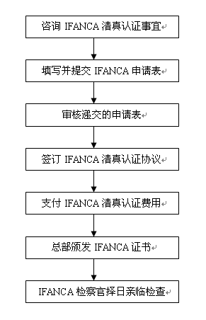
备注：
1、以电子版方式递交IFANCA清真认证的资料：IFANCA申请表-中文 .doc 和IFANCA Application Form-EN .doc。（若有肉类原料或从动物提取的添加剂还需提供清真屠宰证明）
2、检察官到工厂检查的主要事项：
a,检查申请表所填写的配料与生产中实际所用的配料是否一致；
b,考察使用设备是否洁净，生产工艺是否符合halal法规；
c,检查其他用于生产非halal产品的配料、运输工具等是否与halal产品有交叉掺混现象。
3、认证周期：一般一个月左右
4、证书有效性：全球通用
5、证书有效期：12月

